„Darstellung von Schwefelsäure nach dem Kontaktverfahren“
In diesem Lehrerversuch wird Schwefelsäure nach dem Kontaktverfahren dargestellt. Pyrit (FeS₂) wird durch den Sauerstoff der Luft unter Bildung von Schwefeldioxid (SO₂) oxidiert. SO₂ wird katalytisch durch Einsatz von Mangan(IV)-Oxid weiter zu Schwefeltrioxid (SO₃) oxidiert. Ein Teil dieses Gases setzt sich nach Einleiten in Wasser zu Schwefelsäure (H₂SO₄) um. Die Schwefelsäure kann durch Fällung des Sulfat-ions in angesäuerter Bariumchlorid-Lösung nachgewiesen werden.

Gefahrenstoffe
Pyrit |  |  | - |  |  | -
Mangan(IV)-Oxid (Braunstein) |  |  | H: 272-302+332 |  |  | P:221
konz. Schwefelsäure |  |  | H: 290-314 |  |  | P:280-301+330+331-305+351++338-309+310
Schwefeldioxid |  |  | H: 331-314-280 |  |  | P:260-280-304+340-303+361+353-305+351+338-315-405-403
Schwefeltrioxid |  |  | H: 314-335 |  |  | -
Salzsäure |  |  | H:314-335-290 |  |  | P:234-260-305+351+338-303+361+353-304+340-309+311-501
Bariumchlorid |  |  | H: 301-332 |  |  | P: 301+310
Eisen(III)-Oxid |  |  | - |  |  | -
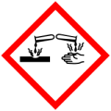 | 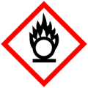 |  |  |  |  | 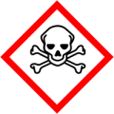

Materialien: Verbrennungsrohr mit zwei durchbohrten Stopfen, 2 Waschflaschen, Stative mit Klemmen und Muffen, Gasbrenner, Schlauchschellen, Verbindungsschläuche, Spatel, Feuerzeug, Glaswolle
Chemikalien: Pyrit (FeS₂), Bariumchlorid-Lösung; c(BaCl₂)= 0,1 mol/L, verdünnte Salzsäure; c(HCl)= 2 mol/L, Mangan(IV)-Oxid Katalysator (Braunstein)
Durchführung: In ein etwa 30 cm langes Verbrennungsrohr wird ein Pfropfen Glaswolle gegeben. Auf der einen Seite der Glaswolle wird ein etwa 5 cm langer Streifen Pyrit angehäuft, auf der anderen Seite etwa 3 cm Mangan(IV)-oxid Katalysator. Neben den Katalysator wird erneut etwas Glaswolle gegeben, bevor das Verbrennungsrohr an beiden Seiten mit durchbohrten Stopfen verschlossen wird. Über zwei Waschflaschen wird das Verbrennungsrohr an das Vakuum (alternativ ist auch die Verwendung einer Wasserstrahlpumpe möglich) angeschlossen. Die erste Waschflasche ist leer, in der zweiten befindet sich Wasser, angefärbt mit Universalindikator. Vakuum wird gezogen. Pyrit wird kräftig mit dem Gasbrenner erhitzt, nach etwa 2 Minuten wird auch der Katalysator erhitzt. Nach etwa 15 Minuten wird eine Probe von 4 mL aus Waschflasche zwei entnommen und mit 2 mL Salzsäure und 2 mL Bariumchlorid-Lösung versetzt. Der detaillierte Aufbau ist in Abbildung 1 dargestellt.
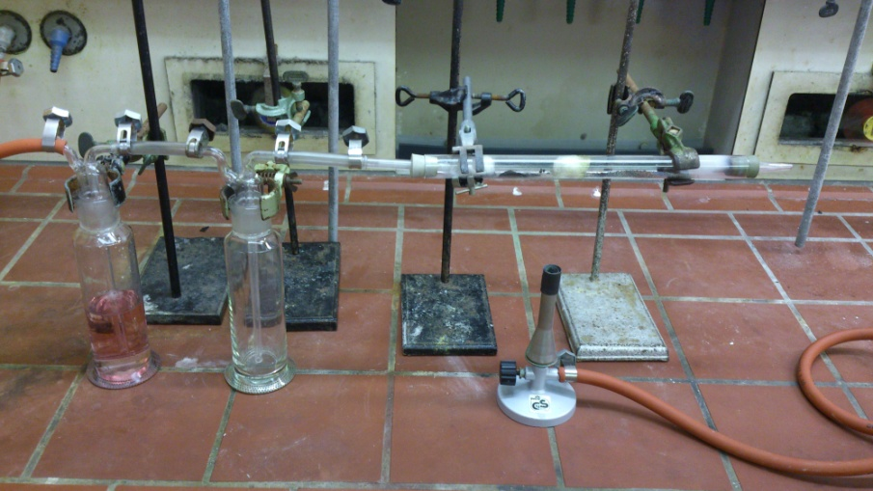

Abb. 1 - Versuchsapparatur zur Darstellung von Schwefelsäure nach dem Kontaktverfahren (Anmerkung: Die Apparatur müsste aus Gründen der Wahrnehmung eigentlich gespiegelt aufgebaut werden, dieser Aufbau war jedoch nicht möglich, da an der rechten Seite kein Vakuum gezogen werden konnte).

Beobachtung: Pyrit beginnt zu glühen. In der ersten Waschflasche bildet sich weißer Rauch. Die Lösung in Waschflasche zwei verändert ihre Farbe (orange rosa). Bei der Probe aus Waschflasche zwei kann nach Versetzen mit salzsaurer Bariumchlorid-Lösung ein weißer Niederschlag beobachtet werden.
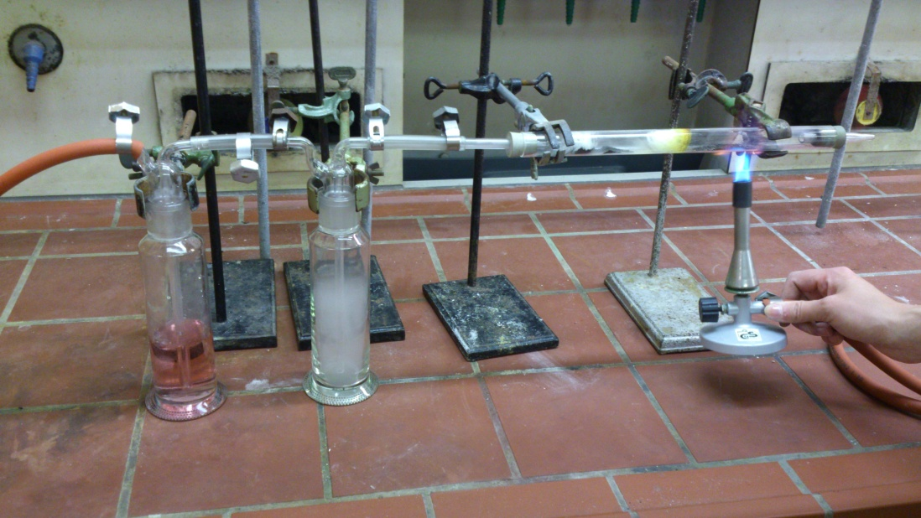
Abb. 2 - In Waschflasche eins bildet sich weißer Rauch. Die Lösung in Waschflasche zwei färbt sich rosa.

Deutung: Pyrit wird durch den Sauerstoff der Luft unter Bildung von Schwefeldioxid oxidiert:
$4 FeS_{2_{(s)}}+11 O_{2_{(g)}}→2 {Fe}_{2}O_{3_{(s)}}+8 SO_{2_{(g)}}$
Am Mangan(IV)-oxid-Katalysator wird Schwefeldioxid zu Schwefeltrioxid oxidiert:
$$2 SO_{2_{(g)}}+O_{2_{(g)}} _{←}^{→} 2 SO_{3_{(g)}}$$
Bei dieser Reaktion liegt ein Gleichgewicht vor. Da die Reaktion von Schwefeldioxid zu Schwefeltrioxid exotherm verläuft, wird sie durch niedrige Temperaturen begünstigt. Niedrige Temperaturen wirken sich jedoch negativ auf die Reaktionsgeschwindigkeit aus, daher wird an dieser Stelle ein Katalysator eingesetzt. Schwefeltrioxid kann als weißer Rauch in Waschflasche eins beobachtet werden. Ein Teil des Gases setzt sich beim Einleiten in Wasser zu Schwefelsäure um:
$SO_{3_{(g)}}+H_{2}O_{(l)}→H_{2}SO_{4_{(aq)}}$
Sulfationen lassen sich mit Bariumionen fällen. Bariumsulfat ist als weißer Niederschlag sichtbar.
$SO_{4_{(aq)}}^{2-}+{Ba}_{(aq)}^{2+}→BaSO_{4_{(s)}}↓$
Entsorgung: Die Bariumchlorid-Lösung wird durch Zugabe von Schwefelsäure in Bariumsulfat überführt und abfiltriert. Die Entsorgung erfolgt im Schwermetallbehälter (Feststoffe). Die sauren Lösungen können im Anschluss neutralisiert und im Ausguss entsorgt werden. Der Katalysator ist wiederverwendbar. Die Pyritreste werden zum Feststoffabfall gegeben.
Literatur: Glöckner, W., Jansen, W., Weissenhorn, R.G. (Hrsg.), Handbuch der experimentellen Chemie. Sekundarbereich II. Band 1. Wasserstoff, Stickstoff und Sauerstoffgruppe. Aulis Verlag Deubner. Köln (2002).
Häusler, K., Rampf, H., Reichelt, R., Experimente für den Chemieunterricht mit einer Einführung in die Labortechnik. Oldenburg Verlag. München (1991).

Der Versuch muss unbedingt unter dem Abzug durchgeführt werden. Obwohl Schwefeldioxid im Optimalfall vollständig zu Schwefeltrioxid umgesetzt wird, kann nicht ausgeschlossen werden, dass es die Apparatur verlässt. Schwefeldioxid ist toxisch und darf nicht eingeatmet werden. Alternativ zu Pyrit können auch Eisen(II)sulfid oder elementarer Schwefel eingesetzt werden. Auch der Katalysator kann verändert werden. In der Literatur werden häufig Platinkatalysatoren verwendet (z.B. Platin auf Al₂O₃).
Die Reaktion zwischen Schwefeltrioxid und Wasser zu Schwefelsäure langsam verläuft, könnte alternativ in Waschflasche zwei konzentrierte Schwefelsäure vorgelegt werden. Diese reagiert schneller mit Schwefeltrioxid zu Dischwefelsäure. Allerdings sollte an dieser Stelle bedacht werden, dass es zu Verwirrungen bei den SuS kommen kann. Schließlich soll Schwefelsäure dargestellt werden, warum muss diese also vorgelegt werden?
Im Anschluss an diesen Versuch bietet sich die Erarbeitung des Doppelkontaktverfahrens, der industrielle Weg der Schwefelsäuredarstellung an (vgl. Arbeitsblatt „Technische Herstellung der Schwefelsäure“).

